31.05.2022г. | 4-А | Русский язык | Учитель: Иващенко Т.А. .

Тема. Состав слова
1.Посмотри видео.
https://www.youtube.com/watch?v=2M9xNZAz7sg 5:05
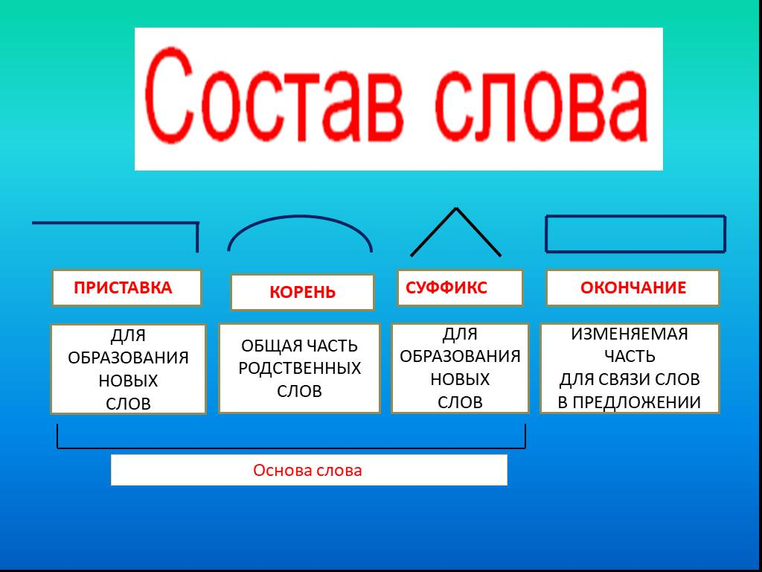
2.Вспомни порядок разбора слов по составу.
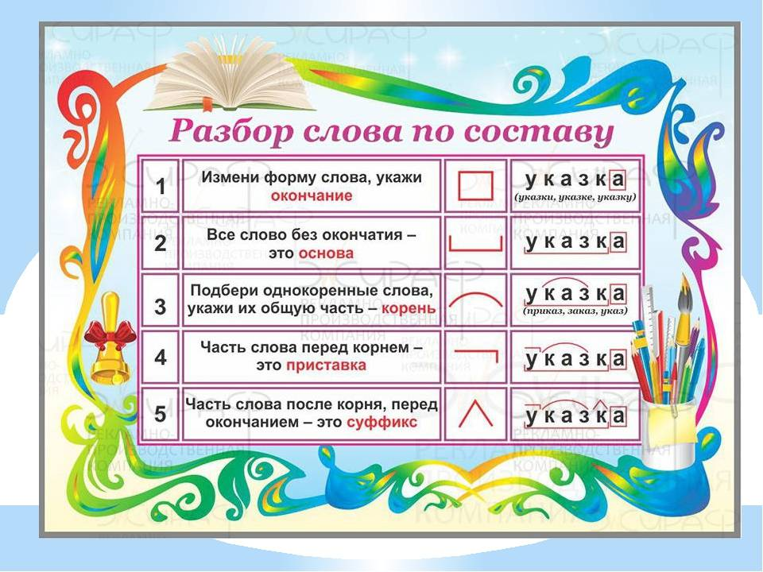
3.Выполни онлайн - тест https://banktestov.ru/test/75220
4. Выполни онлайн – тест https://onlinetestpad.com/ru/test/429604-test-po-teme-sostav-slova-4-klass-vpkanakina

Результаты тестов выслать на почту t.a.ivashchenko@mail.ru

Консультацию в ходе изучения материала можно получить в телефонном режиме с 9:00 до 15:00.

